2020中西医助理医师实践技能教材已经公布，医学教育网专业老师团队校对了今年与去年的变动内容，希望对考生复习有所帮助。
2020年中西医助理医师考试大纲，免费下载
综合笔试教材变动：
2020中西医助理医师综合笔试教材变动内容
实践技能教材变动：
第一章 医师职业素养
变化比较大。
第二章 中医四诊
第一节 望诊
1.原为“望小儿指纹”改为“望小儿食指经络”。
2.本章“指纹”均改为“食指经络”。
第二节 舌诊
主要添加“准备”内容。
第三章 针灸常用腧穴与第四章 针灸技术
整体变化较大。
第六章 体格检查
每个小节均有变化。
第七章 基本操作
各项操作均进行了大篇幅改动和调整，进一步详尽描述。
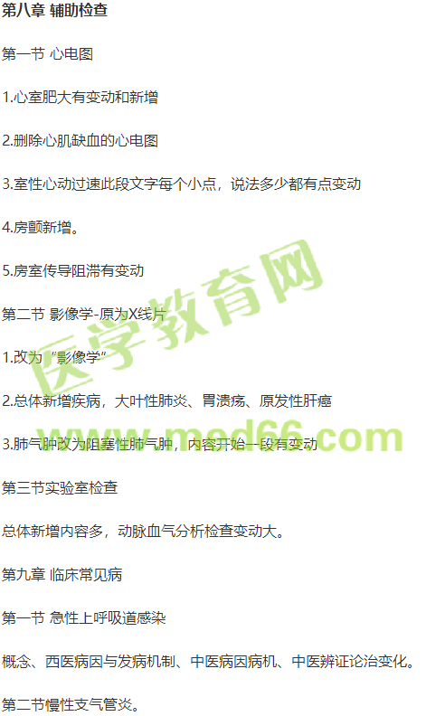
新增章节。
第三节 慢性阻塞性肺疾病
1.西医病因、发病机制与病理新增病理内容。
2.中医病因病机、临床表现与并发症、中医辨证论治变化大。诊断与鉴别诊断部分变化。西医治疗稳定期治疗与急性加重期顺序互换，且内容变化。
第四节 慢性肺源性心脏病
1.诊断部分变化大。
2.阳虚水泛证方药：真武汤合五苓散加减。 删除部分内容。
第五节 支气管哮喘
1.实验室及其他检查此部分变化大。 诊断标准“2.可变的呼气气流受限客观证据”此段变化大。
2.相关表格变化大。
第六节 肺炎
西医病因与发病机制、临床表现、实验室检查及其他检查变化大、病因治疗变化大。
第七节 肺结核
诊断变化大。化疗方法数值有变。止血药物的应用数据有变动。
第九节心力衰竭
1.病理生理 此段内容说法变。有新增内容，也有删掉心肌肥厚内容。病因有删减。删掉了中医机制、实验室及其他检査。诊断与鉴别诊断变动大。
2.急性左心衰竭的药物治疗变化大，顺序和内容都有变动
3.新增3. 肾脏替代治疗
4.急性心衰处理要点（中华医学会心血 管分会：急性心力衰竭诊断和治疗指南，2018）
原为“2010”
5.中医辨证论治变化大
6.心力衰竭的发展阶段（AHA, 2018）内容变化大。且删除预后的评定
7.辨证论治 变化大
第十节 心律失常
1.心律失常发生的机制变化大。快速心律失常、西医病因、中医病因病机变化大。临床表现
2.期前收缩变化大。
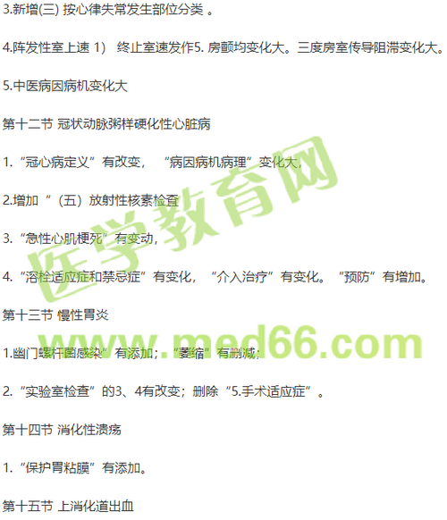
1.“积极补充血容量”此处有添加
2.“内镜治疗”有添加；“化疗”处有改变
第十六节 肝硬化
1.“西医病因”第5点有变化。
2.添加“2.发病机制。
3.“诊断”变化大。
第十八节 慢性肾小球肾炎
1.“病因”“病理”有删减
2.“治疗”变化大。
第十九节 尿路感染
1.“定义”处有改变；“病因”处有改变；“易感因素”“上行感染”有添加。
2.删除“机体免疫力”和“细菌致病力”；“膀胱炎”处有删减；删除“尿道炎”；添加“无症状性细菌尿”
3.“实验室检查”处有改变；增加“尿路感染的定位诊断”
4.“鉴别诊断”“治疗”处有改变
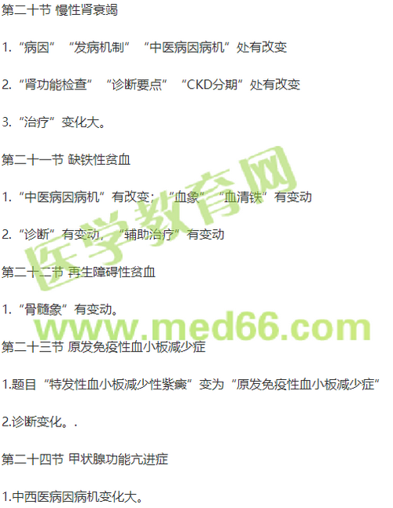
2.症状增加“特殊类型”，
3.实验室检查减少“T3抑制试验”
4.诊断减少“特殊类型”，移到症状并删除部分内容。
5.西医治疗增加内容，变化大。
第二十五节 糖尿病
1.病因中2型糖尿病变化大，发病机制增加（变化大），中西医病因病机变化大
2.临表及并发症、实验室检查、鉴别诊断、西医治疗变化大；口服药治疗新增部分内容，胰岛素治疗变化大； 并发症的治疗每一小块增加部分内容（变化大）；预防增加“2014年标准”。
第二十六节 血脂异常
新增章节。
第二十七节 类风湿关节炎
1.西医病因病理、中医病因病机。临床表现变化大
2.实验室检查每一模块都有增加内容。
3.诊断第七个变动，诊断删除分期分级功能性指标
4.鉴别诊断新增各个疾病特点。
5.药物治疗增加内容（变化大）
第二十八节 脑梗死
1.概述、西医病因病理变化大。
2.常见综合征增加全部内容。
3.临床分型增加全部内容。
4.适应征变化大。
5.禁忌增加全部内容。
6.注意事项增加全部内容。
7.脑栓塞新增。
第二十九节 脑出血
1.西医病因增加2-7
2.病理增加“出血……成中风囊。”
3.症状体征增加急性期主要表现和脑叶出血内容
4.中医病因病机变化大。
5.增加“出血量的估算”
6.减少鉴别诊断
7.一般治疗变化大
8.减少预防调控。
第三十节 癫痫
整章节变化大。
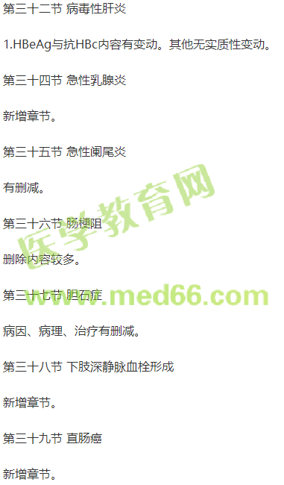
第四十节 湿疹
西医病因病理、临床表现有变化。
第四十一节 荨麻疹
新增章节。
第四十二节 甲状腺腺瘤
新增章节。
第四十三节 排卵障碍性异常子宫出血
整章节变动。
第四十四节 阴道炎症
新增章节
第四十五节 盆腔炎性疾病
1.热毒炽盛证、寒湿瘀阻证症候和治法有变动。
2.气虚血瘀证名字及症候有变动。
第四十六节 先兆流产
1.第一段概述部分 变化大
2.“三、临床表现”“四、实验室及其他检查”变化大
3.“六、西医治疗”数值有变动。
4.“七、中医辨证论治”有变动。
第四十七节 异位妊娠
1.“二、中医病因病机”变化大。
2.“三、临床表现”增加“多有6～8周停经史”“占95%”。
3.“七、中医辨证论治”变动较大
第四十八节 子宫肌瘤
1.“二、中医病因病机”变化大
2.“七、中医辨证论治”变化大。
第五十三节 手足口病
新增章节。
第五十六节 不寐
1.“痰热扰心证”症候中“舌质红”改为“舌偏红”
2.“心肾不交证”中方药“六味地黄丸合黄连阿胶汤”改为“六味地黄丸合交泰丸加减”
3.“6.心火炽盛证”---“方用血府逐瘀汤之类”增加
第五十七节 头痛
1.第一行“一种”增加；第二段“西医学的偏头痛---均可参考本病辨证论治。”增加
2.“一、病因病机”第一段中“当分虚、实、寒、热兼变而治之。”增加
3.“内伤所致”中“脑为髓之海”增加
4.“（二）病机”“二、诊断和病症鉴别”两部分内容增加
5.“辨证思路”变化大
第五十九节 呕吐
“诊断与病证鉴别”减少
第六十节 黄疸
新增章节。
第六十一节 腹痛
1.“诊断与病证鉴别”减少
第六十二节 泄泻
1.“诊断与病证鉴别”减少
第六十三节 便秘
1.“诊断与病证鉴别”减少
第六十五节 血证
1.“十灰散加减”改为“犀角地黄汤加减”
第六十六节 自汗盗汗
1.“病因病机”“辨证论治”变化大
以上就是“2020中西医助理医师实践技能变动内容”，希望对考生有所帮助。
2020中西医助理医师教材实践技能变化说明
推荐阅读：
备考中西医助理考试时间紧，莫慌，高效定制班带你飞
【专业解析】2020年中西医执业助理医师考试大纲变动说明

